Martes
15
de Septiembre

Primero de Primaria

Matemáticas

Las banderas de papel

Aprendizaje esperado: Lee, escribe y ordena números naturales hasta 100.
Énfasis: Comunicar y comparar la cardinalidad de una colección de no más de 10 elementos.

¿Qué vamos a aprender?

Conocerás los números naturales hasta 100, además aprenderás a escribir, leer, y comparar la cardinalidad de un conjunto de números.

Consulta tu libro de Matemáticas de primer grado en las páginas 12 a la 23.
https://libros.conaliteg.gob.mx/P1MAA.htm#page/12

¿Qué hacemos?

En el programa televisivo se mostrará al maestro y al conductor elaborando unas banderas de papel, sin embargo, los materiales se encuentran en otro lugar, lo que implica que el conductor tiene que caminar varias veces hasta el escritorio de maestro, ya que le requiere que le proporcione un color a la vez, después de varias vueltas, el conductor le comenta al maestro que ¡esto de hacer banderas es muy cansado!, ya que tiene que caminar mucho para traer el material que necesita.

Por lo que le pregunta: ¿No hay otra manera de hacerlo?

Piensa: ¿Qué podrían hacer para traer al mismo tiempo todo el material que se necesita para las banderas?

Algunas de las ideas que se exploraron fueron:
- Escoger un material para cada uno y traerlos todos juntos.
- Contar cuántas personas son para elegir el mismo número de palitos.

¿Qué harías para darle el material que necesita el maestro para hacer las banderas de otros vecinos? ¿hacemos la prueba? Para ello es necesario primero que recuerdes ¿Cuántos vecinos tienes? Cada bandera requiere tres hojas de papel: una de color blanco, una de rojo y una verde. También requiere un palillo por bandera.

Dibuja los materiales y el número de vecinos para que sea más fácil saber cuántos materiales necesitas.

Para reforzar este tema, te recomendamos resuelvas el ejercicio de la página 14:
https://libros.conaliteg.gob.mx/P1MAA.htm#page/14
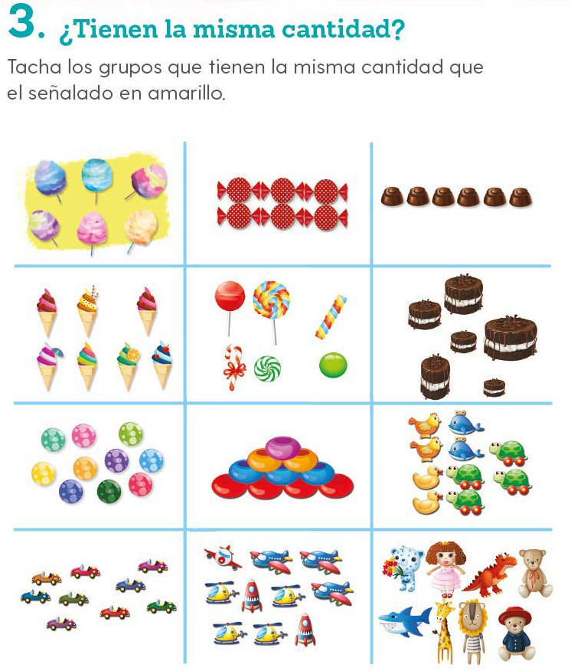

Reto de hoy.

Observa con atención las cosas a tú alrededor y trata de identificar grupos de objetos que tengan los mismos elementos que los dedos de tu mano.

Recuerda que a partir de ahora ya podrás contar los objetos de varios grupos.

¡Buen trabajo!

Gracias por tu esfuerzo.

Para saber más:
Lecturas

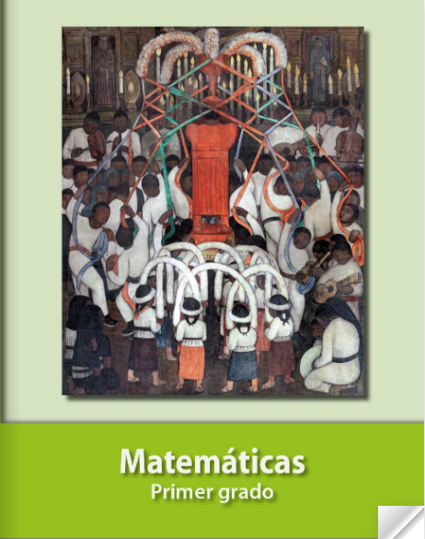
https://libros.conaliteg.gob.mx/20/P1MAA.htm

